

|  |
| --- |
| Bottleneck |
| Présentation de la solution retenue |
| Pour la mise à disposition des données dans Power BI Services avec Knime |

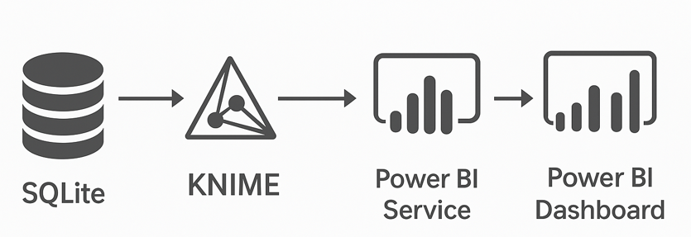

Liodenot julien

01/07/2025

Table des matières

1. Introduction 3

Objectif 3

2. Présentation du workflow Knime 3

2.1 Récupération des données 3

2.2 Transformation des données 5

2.3 Export des données 7

3. Power BI 8

3.1 Le Modèle sémantique 8

3.2 Connection 8

# 1. Introduction

## Objectif

Nous allons vous proposer un aperçu détaillé de la solution technique choisie. Pour rappel nous avons décidé d’utiliser Knime pour créer un workflow automatisé qui viendra récupérer les données de la base SQLITE puis les transformera pour les envoyer directement sur Power BI services.

# 2. Présentation du workflow Knime

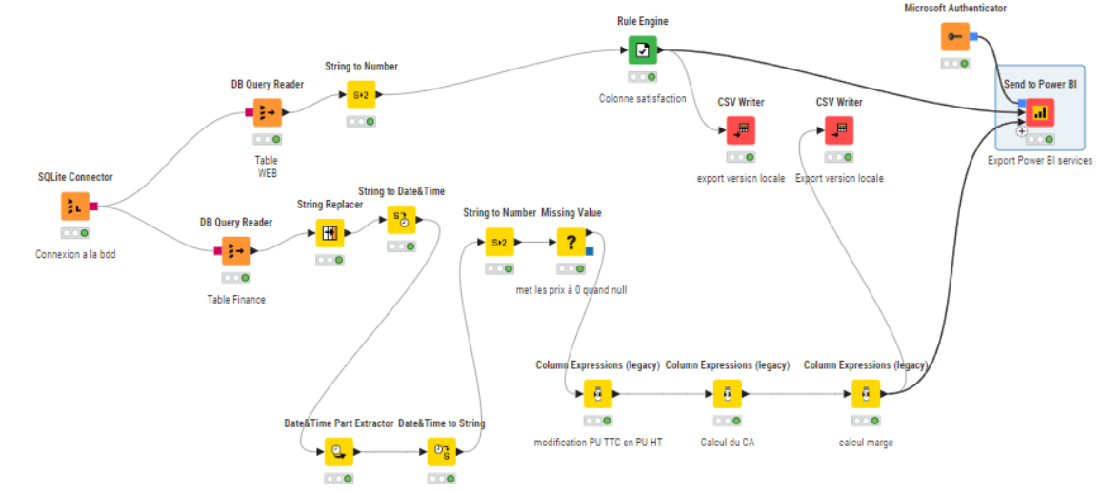

## 2.1 Récupération des données

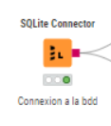

Le nœud de connexion à la BDD est paramétré de la façon suivante :

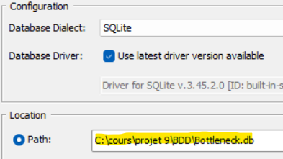

A partir de ce nœud on va pouvoir récupérer les données dans une ou plusieurs tables. Ici on va créer deux jeux de données, la table WEB et la table Finance. Les tables de faits (promo et sales) sont récupérées dans finance.

La récupération se fait grâce au nœud suivant :

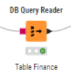

Les requêtes d’extraction sont insérées dans le nœud :

-Table finance +Sales+Promo :

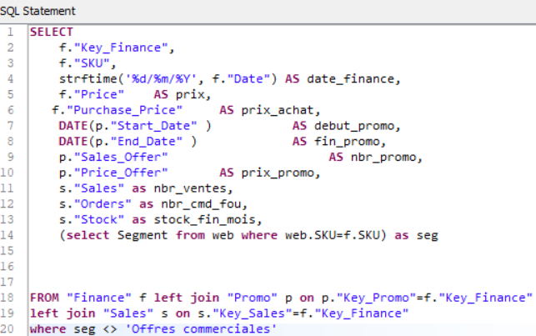

-Table WEB :

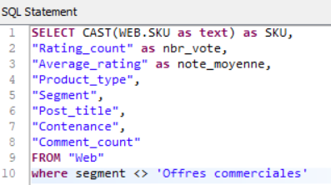

## 2.2 Transformation des données

C’est ensuite qu’on va transformer les données récupérées, soit pour changer leur type (String,nombre,date), soit pour ajouter des colonnes calculées (Chiffre d’affaire, marge).

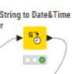 Ce nœud va permettre de transformer une valeur date récupérée en string a l’origine pour le mettre dans le bon format de date.

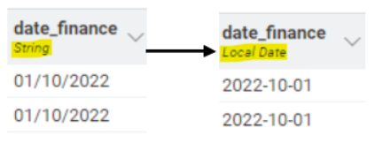

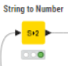 Ce nœud va permettre de changer une valeur récupérée en string à l’origine pour la mettre en type number.

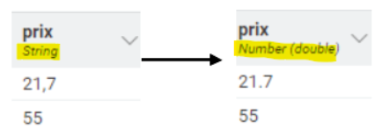

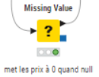Ce nœud va permettre de remplacer une valeur null par une autre valeur. Ici on l’utilise pour mettre un prix à 0 quand il n’est pas indiqué.

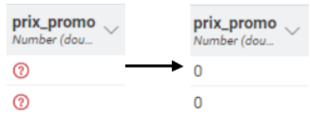

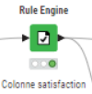Ce nœud permet de créer un colonne satisfaction, suivant la valeur de la colonne note

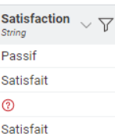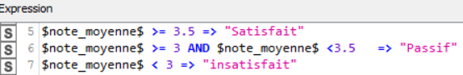

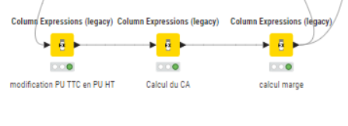Ces nœuds permettent l’ajout de deux nouvelles colonnes « chiffre d’affaires » et « marge », ainsi que de changer les prix affichés pour qu’ils soient en HT.

Pour le calcul TTC/HT on est parti sur une taxe de 20% pour tous les segments sauf l’huile à 5%.

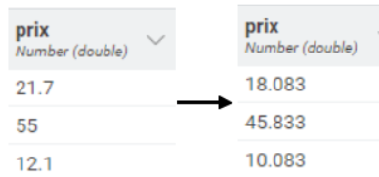

Le chiffre d’affaires et la marge ont été séparés en trois pour les cas d’usage : Hors promo,promo et global (promo+Hors promo) :

-détail des calculs :





-résultat :

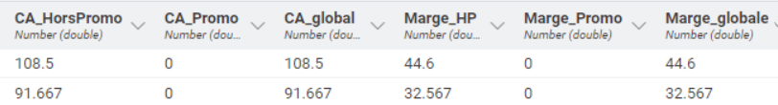

## 2.3 Export des données

Une fois les données transformées il ne reste plus qu’a les exporter.

1. Le nœud Power bI

Pour exporter vers PowerBI services j’ai dû installer une extension gratuite qui ajoute un nœud Power BI :

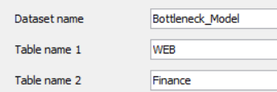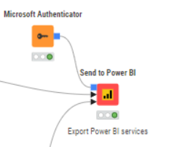

1. L’export CSV manuel

Afin de présenter une version locale du rapport sans les accès Power BI services, j’ai rajouté un export CSV des tables transformées. Cela permet de montrer que ce workflow n’est pas figé et réservé à un logiciel en particulier mais peut être exporté pour différents outils :

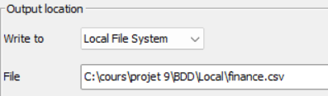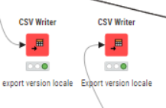

# 3. Power BI

## 3.1 Le Modèle sémantique

Le dataset existe maintenant dans l’espace de travail de Power BI services :

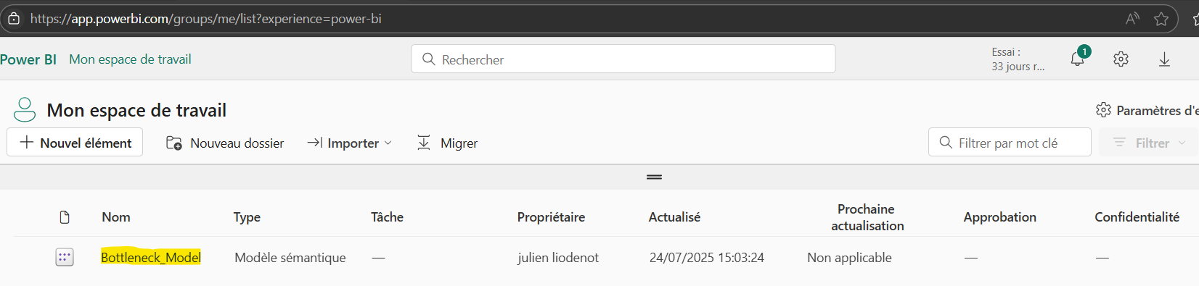

## 3.2 Connection

Depuis Power BI desktop on va venir se connecter au modèle sémantique via « Obtenir les données\Modèles sémantiques Power BI ».

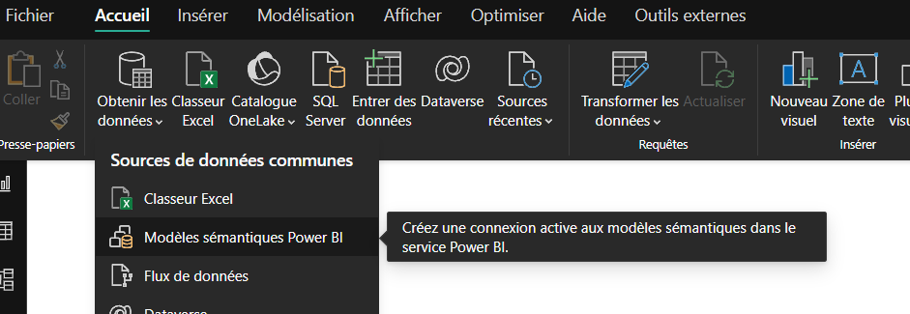

Notre modèle apparait alors, il suffit de cliquer sur « connecter »

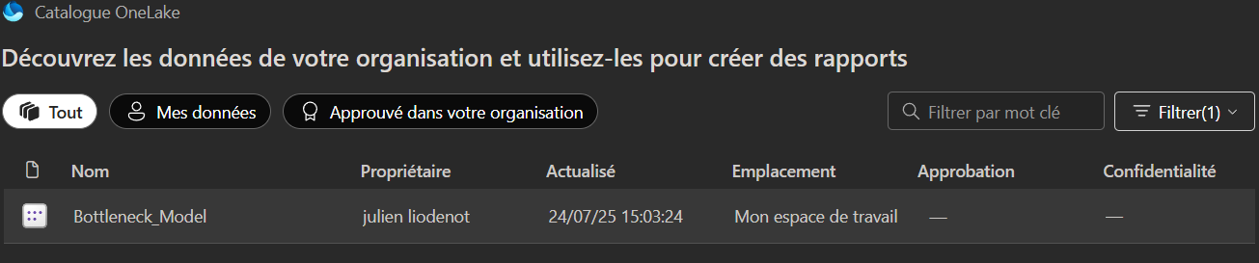

Les données sont alors disponibles pour créer le Dashboard :

